 | Fybikon AS  Rigetjønnveien 3, 4626 Kristiansand  tlf: 38 01 21 66  post@fybikon.no  www.fybikon.no

Bruksanvisning
Solfanger, demonstrasjonssett (art. 21033)

BESKRIVELSE

Settet viser hvordan energien i solstrålingen kan omdannes til varme. Vann sirkulerer i et kobberrør montert på en sortmalt flate, og blir varmet opp av direkte sollys. Vannet pumpes rundt av en vannpumpe som drives av et solcellepanel, så solfangeren virker uten annen strømkilde.
Settet kan brukes som en enkel demonstrasjon av vannoppvarming med solenergi, eller til forsøk der elevene beregner effekt og virkningsgrad. Det passer godt sammen med dataloggingsutstyr.
INNHOLD I SETTET

- 1 stk. solfanger med vannpumpe, slanger og varmesløyfe, isolert med akrylglass  - 1 stk. solcellepanel med ledninger til vannpumpen | - 1 stk. åpent kar med slangetilkoblinger  - 1 stk. varmevekslerbeger (lukket vanntank med kobberspiral)  - 1 stk. termometer | 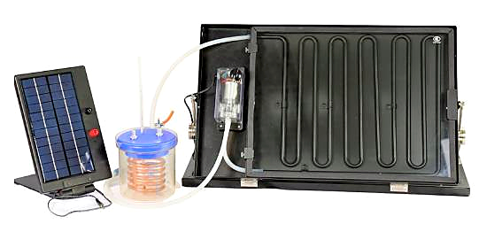  Figur 1 Solfanger med solcellepanel og varmevekslerbeger

MONTERING OG BRUK

- Sett alle komponentene på et bord eller et annet egnet underlag i direkte sollys. Vår varmelampe (art 23087) kan også brukes, men er ikke like effektiv som sol på en skyfri dag.  - Plasser solfangeren slik at solstrålene faller mest mulig vinkelrett mot panelet. Hengslene har innebygd treghet, så vinkelen kan justeres. Når panelet skal legges sammen, presses det bakover til hengslene gir etter.  - Koble slangen fra vannpumpen til den nedre slangetilkoblingen på det åpne karet, og slangen fra varmesløyfen til den øverste. Fyll vann opp til øvre nivå i karet. | 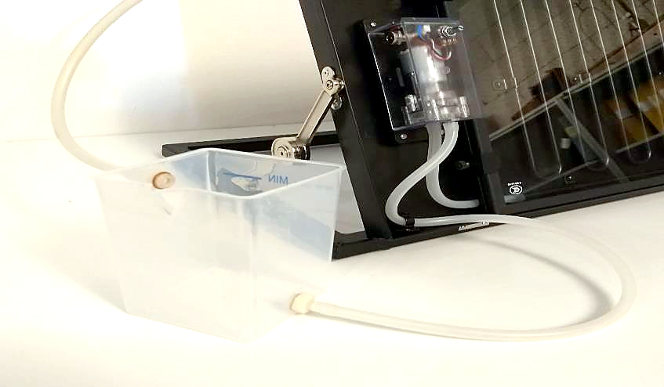  Figur 2 Åpent kar koblet til solfangeren
- Koble ledningene mellom solcellepanelet og vannpumpen (rød mot rød og svart mot svart). Plasser solcellepanelet mest mulig vinkelrett mot sola. Også solcellepanelet har treghetshengsel. Pumpen starter nå.
- Du kan justere pumpens effekt med justeringsknappen på pumpelokket eller ved å endre vinkelen på solcellepanelet. Panelet har høyest virkningsgrad når vannet sirkulerer sakte.
- Vannet i karet blir stadig varmere fordi det sirkulerer gjennom solfangeren. Mål temperaturøkningen med det medfølgende termometeret eller annet temperaturutstyr (for eksempel art 28301 Go Direct® Temperaturmåler for å logge temperaturen).

FORSØK MED VARMEVEKSLERBEGER

Bruk det medfølgende varmevekslerbegeret. Det er viktig at det ikke kommer luft inn i kretsen når du bytter fra det åpne karet til varmeveksleren.
A. Fyll kretsen og koble til varmeveksleren
- Koble opp utstyret som beskrevet under Montering og bruk. La pumpen gå til vannet strømmer jevnt gjennom panelets krets og ned i karet uten bobler. Da er kretsen fylt.  - Stopp pumpen ved å snu solcellepanelet ned mot bordet. Ta slangen fra øvre slangenippel på det åpne karet og sett den på nippelen på varmeveksleren merket «IN».  - Ta av den svarte gummiproppen på nippelen på lokket som peker rett opp. Monter slangen som fulgte med varmeveksleren, med den blå enden mot nippelen. | 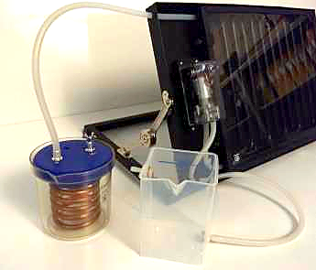  Figur 3 Åpent kar byttes ut med varmevekslerbegeret
- Start pumpen igjen og la den gå til vannet strømmer jevnt ut av slangen som er montert på «OUT». Stopp pumpen.  - Ta tilførselsslangen fra pumpen (den som gikk til det åpne karet) og sett den på den vannfylte slangen fra varmevekslerbegeret. Jo mindre luft i kretsen, desto bedre virker den. | 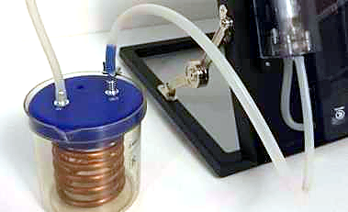  Figur 4 Slangetilkoblinger på lokket
Solfangeren er nå klar til bruk med varmeveksler. Kobbersløyfen i varmeveksleren overfører solvarmen til vannet i begeret når lokket er på.
B. Beregn virkningsgraden
- Fyll varmevekslerbegeret fullt (1000 mL vann) og mål starttemperaturen med termometeret.  - Sett på lokket og plasser termometeret gjennom hullet i lokket.  - Start pumpen og tidtakingen. Les av temperaturen jevnlig, for eksempel hvert 5. minutt, og skriv den inn i tabellen. Verdiene kan med fordel plottes i en graf.  - Avslutt forsøket etter en bestemt tid, for eksempel 30 minutter, og les av sluttemperaturen. | Tips: Bruk gjerne dataloggingsutstyr, for eksempel art. 28301 som måler temperatur. Strålingsintensiteten kan måles med et pyranometer, for eksempel art. 28358.

Tid (min) | 0 | 5 | 10 | 15 | 20 | 25 | 30
Temperatur (°C)
Tabell 1 Temperatur i varmevekslerbegeret

VERDIER OG UTREGNING

- Solas strålingsintensitet: Bruk gjerne snittverdien 1000 W/m².
- Spesifikk varmekapasitet for vann: c = 4187 J/(kg·°C) = 4,187 kJ/(kg·K). 1000 mL vann veier omtrent 1,0 kg.
- Soloppvarmingsareal (den delen av solfangeren som aktivt absorberer solenergi): 42 cm × 31 cm = 0,13 m².
Eksempel på utregning
Solstrålingen er 1000 W/m², solfangerens areal er 0,13 m², og vi måler i 30 minutter. Tilført solenergi er da:
1000 W/m² · 0,13 m² · 30 · 60 s = 234 000 J = 234 kJ
Hvis temperaturen i 1,0 kg vann øker med 20 °C, er energien tilført vannet:
4,187 kJ/(kg·°C) · 1,0 kg · 20 °C ≈ 83,7 kJ
Vannet har altså fått 83,7 kJ, mens solfangeren har mottatt 234 kJ solenergi. Virkningsgraden er:
Virkningsgrad = (energi tilført vannet) / (energi tilført solfangeren) · 100 % = 83,7 kJ / 234 kJ · 100 % ≈ 36 %

SPØRSMÅL

- Har det noe å si for strålingsintensiteten om været er skyfritt eller skyet?
- Er strålingsintensiteten lik til alle årstider og til alle tider på dagen?
- Øker eller minker virkningsgraden hvis du isolerer slanger og vannbeholdere?
- Har det noe å si om utstyret står lunt eller vindutsatt?

AVSLUTNING OG SIKKERHET

Avslutning av forsøket  - Stopp pumpen.  - Åpne kranen på lokket for å utligne vanntrykket i kretsen.  - Ta slangen av nippelen merket «IN». Tøm alle komponentene for vann ved å starte pumpen igjen. Når pumpen går tørr, kobler du fra solcellepanelet. | 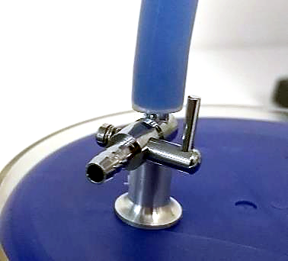  Figur 5 Kran på lokket

Sikkerhet og vedlikehold
- På særlig solrike dager øker trykket i kretsen når vannet blir varmt. Blir slangene harde av trykk, slipper du ut litt vann med kranen på lokket. Ellers kan slangene hoppe av nippelene.
- Følg med på temperaturen. Varmt vann kan gi brannskader. Avslutt forsøket hvis temperaturen i begeret overstiger 45 °C.

www.fybikon.no

